Cibersegurança na IOT

Turma: CRI-PL1-TC
Unidade curricular: Tecnologias de Computadores
Docente: Renato Saturnino
Turno: PL1
Grupo: G1
Trabalho realizado por:
Afonso Costa (2026167080)
Bernardo Mota (2026111383)
Victor Rosado (2026183719)

Resumo

Lista de siglas
IoT – Internet of Things
RFID – Radio Frequency Identificadion

Índice de Figuras
jas
Índice de Tabelas
Índice geral

Resumo i

Lista de siglas ii

Índice de Figuras iii

Índice de TabelasÍndice geral iv

1. Introdução 1

1.1 Motivações e objetivos do trabalho 1

2. Cibersegurança na Internet das Coisas 1

2.1 Definição do Conceito 1

2.2 Evolução histórica 2

2.3 Funcionamento 3

2.4 Características 3

2.5 Vulnerabilidades e medidas de segurança 3

2.6 Comparação entre tecnologias 4

2.7 Análise de mercado 4

2.8 Futuro da tecnologia IoT 5

Conclusão e Perspetivas Futuras 6

Referências 7

1. Introdução

1.1 Motivações e objetivos do trabalho
No âmbito da disciplina de Tecnologia de Computadores do curso TeSP de Cibersegurança e Redes Informáticas, lecionada pelo docente Renato Saturnino, o grupo 1 decidiu selecionar o tema “Cibersegurança na IoT” para a realização do presente relatório de pesquisa.
A motivação que levou o grupo a realizar este relatório reside na elevada quantidade de dispositivos IoT (Internet of Things) cujo número tem vindo a crescer de forma exponencial e que, atualmente, fazem parte do dia a dia de uma grande parte da população mundial.
Este facto leva-nos a considerar que, perante a variedade de dispositivos existentes, a forma como estes recolhem, processam, armazenam e comunicam dados pode representar riscos significativos para os utilizadores e para as redes, caso não sejam implementadas medidas adequadas de segurança que permitam prevenir acessos não autorizados, fugas de informação e outras formas de exploração de vulnerabilidades às quais estes dispositivos se encontram ligados.
Desta forma o presente relatório visa a definição, história, funcionamento, vulnerabilidades, medidas de segurança a aplicar, comparação com outras tecnologias, análise de mercado e o futuro da tecnologia IoT.

2. Cibersegurança na Internet das Coisas
Neste capítulo, aborda-se a importância da segurança digital no ecossistema dos IoT. Inicialmente, apresenta-se o conceito oficial de um dispositivo IoT, seguindo-se uma contextualização sobre a sua evolução histórica. Posteriormente, são descritas as características técnicas que influenciam a exploração de vulnerabilidades e, consequentemente, a ocorrência de ciberataques. *(modificar e adequar ao desenvolvimento)

2.1 Definição do Conceito
De acordo com o National Institute of Standards and Technology (NIST, 2022), um dispositivo de Internet das Coisas (Internet of Things – IoT) é definido como um dispositivo que dispõe de, pelo menos, um transdutor – seja este um sensor ou atuador – para interagir diretamente com o mundo físico, e de, pelo menos, uma interface de rede, como Ethernet, Wi-Fi ou Bluetooth, para comunicar com o ambiente digital.

2.2 Evolução histórica
Os IoT surgiram da ideia conectar objetos físicos a sistemas informáticos, permitindo-lhes recolher e transmitir dados sem depender exclusivamente da intervenção humana.
Um dos antecedentes históricos conhecidos da Internet das Coisas remonta ao ano de 1982, quando estudantes investigadores da Universidade Carnegie Mellon, nos Estados Unidos, desenvolveram um sistema que permitia consultar remotamente o estado de uma máquina de venda automática de bebidas. Esta máquina estava ligada à rede informática da universidade e à ARPANET, o sistema habilitava a verificação de disponibilidade das bebidas e estimar a sua temperatura.
Embora ainda não correspondesse à IoT tal como é entendida atualmente, este projeto constitui um exemplo inicial da utilização de uma rede para monitorizar um objeto físico à distância (Carnegie Mellon University, s.d.).
Em 1999, Kevin Ashton tornou popular a expressão Internet of Things numa apresentação na empresa Procter & Gamble. A sua proposta relacionava a tecnologia de identificação por radiofrequência (Radio-Frequency Identification – RFID) com a capacidade dos sistemas informáticos identificarem objetos e recolherem dados sobre eles com a menor dependência da introdução manual de dados. Desta forma, 1999 representa um marco histórico na divulgação do conceito, mas não o início de todas as tecnologias que contribuíram para a IoT (Ashton, 2009).
Em 2005, a União Internacional das Telecomunicações (International Telecommunication Union – ITU) publicou o relatório The Internet of Things, no qual destacou o potencial das tecnologias RFID e dos sensores para criar redes de objetos interligados. O documento referia exemplos de objetos quotidianos, como frigoríficos, televisores , veículos e portas de garagem, ilustrando a possibilidade de a Internet passar a ligar não apenas pessoas e computadores, mas também objetos físicos capazes de fornecer informação (International Communication Union [ITU], 2005).
A evolução dos sensores, das tecnologias identificação, das comunicações sem fios e dos protocolos de rede contribuiu para o desenvolvimento de sistemas IoT mais diversificados. A integração com redes móveis e plataformas de computação em nuvem facilitou a ligação de dispositivos, o armazenamento de grandes quantidades de dados e a criação de aplicações em áreas como a indústria, a agricultura, os transportes e a gestão energética (Al-Fuqaha et al., 2015).
Atualmente, a integração desta tecnologia com a inteligência artificial e a computação de periferia (edge computing) permite desenvolver sistemas com capacidade de análise de dados e automação de processos com maior rapidez. Porém, o aumento do número de dispositivos conectados também coloca obstáculos relacionados com a cibersegurança e a privacidade, tornando a proteção dos dispositivos, das redes e da informação recolhida essencial.

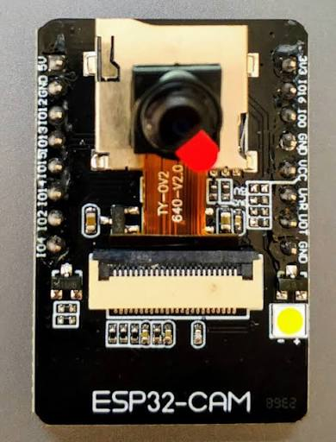
2.3 Funcionamento
Figura 1
Dispositivo IOT ESP32-CAM

Nota. Nesta figura está presente um módulo ESP32-CAM que já incorpora um microcontrolador ESP32.
Por Nowforever, de Wikimedia, 2019, Wikimedia Commons
(https://commons.wikimedia.org/wiki/File:ESP32-CAM.jpg) CC BY 4.0.

Dispositivo ESP32-CAM
Ano de lançamento | 2018
Tensão de operação | 3.3V
Frequência de operação (Clock) | 240MHz
Largura de Banda (Wi-Fi: IEEE 802.11 b/g/n) | 3 – 7 Mbps
Tabela 1
Características de um dispositivo na IOT
Nota. Esta tabela demonstra algumas características técnicas de um módulo ESP32-CAM apresentado na Figura 1

2.4 Características

2.5 Vulnerabilidades e medidas de segurança

2.6 Comparação entre tecnologias

Tabela 1
Dispositivos na IOT
Dispositivos
Carros
Escovas de dentes
Câmeras
Termóstatos
Sensores de Temperatura
Nota. Exemplos de dispositivos na IOT.

Tabela 2
Fabricantes de hardware para dispositivos na IOT
Fabricantes
Bosch
Rittal
RAKwireless
MOKO SMART
Telit
Nota. Exemplos de fabricantes de hardware para dispositivos na IOT.

2.7 Análise de mercado
De acordo com as estimativas apresentadas pela Future Market Insights (s.d.), o mercado global de processadores destinados a dispositivos da Internet das Coisas (IoT) apresenta uma tendência de crescimento ao longo do período analisado. O valor estimado do mercado aumenta de 39,4 mil milhões de dólares em 2020 para 55,6 mil milhões de dólares em 2025. Para o período compreendido entre 2025 e 2035, a fonte prevê uma continuação desta tendência, estimando que o mercado alcance 110,6 mil milhões de dólares em 2035, o que representa aproximadamente o dobro do valor projetado para 2025. Esta evolução sugere uma procura crescente por processadores capazes de assegurar o funcionamento dos dispositivos IoT, que necessitam de executar operações de recolha, processamento e comunicação de dados. A expansão das aplicações IoT em áreas como a indústria, os transportes, a gestão energética e os equipamentos de consumo poderá contribuir para o crescimento deste mercado. Contudo, importa destacar os valores históricos das projeções: os valores futuros apresentados no gráfico são estimativas da entidade responsável pelo estudo e estão sujeitos à evolução tecnológica, económica e comercial do setor.
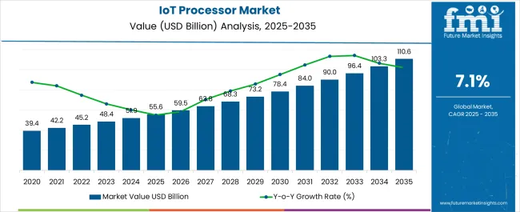
Figura 2
Mercado De Processadores Na IOT

Nota. Neste gráfico está representado o valor do mercado global de processadores para IOT, em mil milhões de dólares, entre os anos de 2020 e 2035. No gráfico, a partir do ano de 2025 passa a ser uma expectativa e não dados reais.
Por Sudip Saha, de Future Market Insights, Inc., 2025, fmi
(https://www.futuremarketinsights.com/reports/iot-processor-market). CC BY 4.0.

2.8 Futuro da tecnologia IoT

Conclusão e Perspetivas Futuras

Referências
Ashton, K. (2009, June 22).
That ‘Internet of Things’ thing. RFID Journal. https://www.rfidjournal.com/expert-views/that-internet-of-things-thing/73881/
Boeckl, K., Fagan, M., Fisher, W., Lefkovitz, N., Megas, K. N., Nadeau, M., O’Rourke, E. M., Piccarreta, B., D. G., & Scarfone, K. (2019).
Considerations for managing Internet of Things (IoT) cybersecurity and privacy risks (NISTIR 8228). National Institute of Standards and Technology. https://doi.org/10.6028/NIST.IR.8228
Future Market Insights. (s.d.). IoT processor market. https://www.futuremarketinsights.com/reports/iot-processor-market
International Telecommunication Union. (2023).
Challenges of and guidelines to standardization on artificial intelligence of things. https://www.itu.int/epublications/publication/itu-t-ystp-aiot-2023-09-challenges-of-and-guidelines-to-standardization-on-artificial-intelligence-of-things
National Institute of Standards and Technology. (s.d.).
IoT device. https://csrc.nist.gov/glossary/term/iot_device

